**Министерство науки и высшего образования**

Балтийский государственный технический университет

«ВОЕНМЕХ» им. Д.Ф. Устинова

**Кафедра динамики и управления полётом летательных аппаратов**



Дисциплина: Основы теории полёта летательных аппаратов

Лабораторная работа №2

«наведение зенитной ракеты по методу трёх точек»

|  |  |  |  |  |  |
| --- | --- | --- | --- | --- | --- |
| Выполнил студент | | Топольницкий А.А. | | |  |
|  | | | | |  |
| Группа |  | | А183 | |  |
|  | | | | |  |
| Преподаватели | | Лемешонок Т.Ю. | | |  |
|  | |  | | |  |
|  | | Подпись преподавателя | | Дата |  |
| Защита | |  | |  |  |

Санкт-Петербург

2021 г.

**Цель работы** – получить траекторию ЛА на цель с использованием метода трёх точек (метод совмещения).

**Исходные данные:**

* Вариант 23
* **- стартовая координата *x* ЛА, м;
* **- стартовая координата *y* ЛА, м;
*  - начальная скорость ракеты (где  - дульная скорость ЛА), м/с;
* м;
*  м;
* Vц = 80 м/с;
*  (или если цель летит навстречу, то );
*  м - координаты командного пункта. Будем считать, что он неподвижен;
* yкп = 0 м;
* c - шаг интегрирования;
* , кг - начальная масса ЛА;
* , кг - «сухая» масса ЛА;
* кг/c - секундный массовый расход;
* , м2 - площадь миделя;
* 
* 
* *A*=2;
* м - длина направляющих;
* - коэффициент трения;
* м/с - удельный импульс;
* 
* 
* 

**Теоретическая часть**

Задача лабораторной работы состоит из двух пунктов:

1. Сход с направляющих, в результате чего будет получена начальная дульная скорость для ЛА и время схода с направляющих td. При этом принимаем, что масса ЛА на направляющих остаётся постоянной.

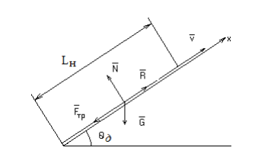Используемые на этом этапе расчёта формулы:

Рисунок 1. Силы, действующие на ЛА при его сходе с направляющих

$\frac{dV}{dt}=\frac{R}{m_{0}}-g*\left(sinθ_{d}+f_{tr}cosθ_{d}\right);$

$t_{d}=\sqrt{\frac{2L_{H}}{\frac{R}{m_{0}}-g*(sinθ_{d}+f_{tr}cosθ_{d})};}$

$t_{d}=\sqrt{\frac{2L_{H}}{\frac{R}{m_{0}}-g*(sinθ_{d}+f_{tr}cosθ_{d})};}$

* 

1. Активный участок наведения

 - система дифференциальных уравнений для ЛА

Полагаем, что цель летит прямолинейно и равномерно. Система

дифференциальных уравнений для цели:



Основная идея, применяемая для активного участка: при наведении ЛА на цель методом совмещения, ЛА должен всё время находиться на прямой линии, соединяющей командный пункт (КП) с целью. Другими словами, три точки – КП, ЛА и цель – должны лежать на одной прямой. Эта прямая называется линия визирования. Если все три точки лежат на одной прямой, то линия визирования цели и линия визирования ЛА одна. Значит, угловая скорость этой линии визирования одна. Из системы дифференциальных уравнений для ЛА известны все начальные параметры кроме одного – угла атаки. Необходимо найти такой угол атаки в каждый момент времени, чтобы ЛА находился на одной прямой КП – цель. Угол атаки можно найти, используя четвёртое уравнение для ЛА:

→  →

→ . В данной формуле одно неизвестное  - т.е. какой должен быть угол наклона вектора скорости ЛА, чтобы ЛА находился на одной прямой линии КП – цель.

Результаты моделирования:

Время схода с направляющей td = 0.3789 сек, скорость схода Vd = 15.8359

1. 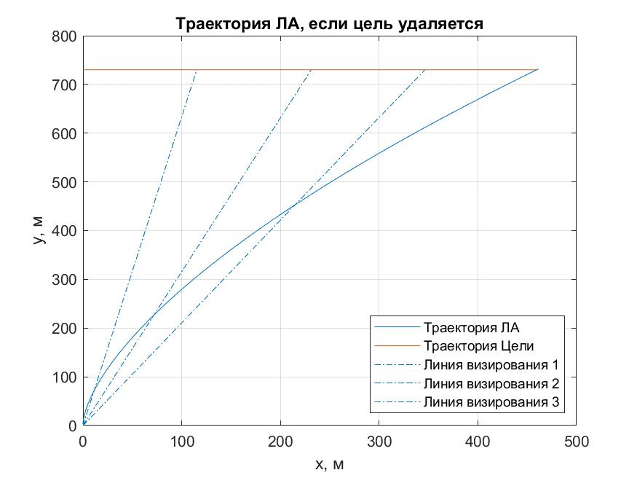Случай, если цель удаляется.

Рисунок 2. Траектории ЛА и цели, а также линии визирования в 3 момента времени

Таблица 1. Первые 10 и последние 10 шагов

|  |  |  |  |  |  |
| --- | --- | --- | --- | --- | --- |
| t, c | yЛА, м | хЛА, м | хц, м | yц, м | VЛА, м/с |
| 0,378885 | 1,84E-16 | 3 | 0 | 730 | 15,83595 |
| 0,388885 | 1,93E-16 | 3,158359 | 0,8 | 730 | 16,26256 |
| 0,398885 | 2,03E-16 | 3,320985 | 1,6 | 730 | 16,68896 |
| 0,408885 | 0,003736 | 3,487833 | 2,4 | 730 | 17,11604 |
| 0,418885 | 0,007844 | 3,658944 | 3,2 | 730 | 17,54335 |
| 0,428885 | 0,012339 | 3,83432 | 4 | 730 | 17,97088 |
| 0,438885 | 0,017234 | 4,013962 | 4,8 | 730 | 18,39864 |
| 0,448885 | 0,022543 | 4,197872 | 5,6 | 730 | 18,82662 |
| 0,458885 | 0,028282 | 4,38605 | 6,4 | 730 | 19,25483 |
| 0,468885 | 0,034463 | 4,5785 | 7,2 | 730 | 19,68327 |
| 6,078885 | 442,4614 | 712,8744 | 453,6 | 730 | 295,6013 |
| 6,088885 | 444,5426 | 714,9658 | 454,4 | 730 | 296,1487 |
| 6,098885 | 446,6297 | 717,0592 | 455,2 | 730 | 296,6963 |
| 6,108885 | 448,7225 | 719,1546 | 456 | 730 | 297,244 |
| 6,118885 | 450,8211 | 721,2518 | 456,8 | 730 | 297,792 |
| 6,128885 | 452,9256 | 723,3511 | 457,6 | 730 | 298,3401 |
| 6,138885 | 455,0358 | 725,4522 | 458,4 | 730 | 298,8884 |
| 6,148885 | 457,1519 | 727,5553 | 459,2 | 730 | 299,4369 |
| 6,158885 | 459,2738 | 729,6603 | 460 | 730 | 299,9856 |
| 6,168885 | 461,4015 | 731,7672 | 460,8 | 730 | 300,5345 |

Таблица 2. Параметры в моменты времени, для которых на рисунке 2 построены линии визирования

|  |  |  |  |  |  |
| --- | --- | --- | --- | --- | --- |
| t, c | yЛА, м | хЛА, м | хц, м | yц, м | VЛА, м/с |
| 1,818885 | 10,83551 | 69,86327 | 115,2 | 730 | 79,68935 |
| 3,268885 | 70,12662 | 223,3688 | 231,2 | 730 | 148,9947 |
| 4,708885 | 211,6635 | 448,7248 | 346,4 | 730 | 222,2941 |

Промах ракеты по цели составил 2.0298 метров.

1. 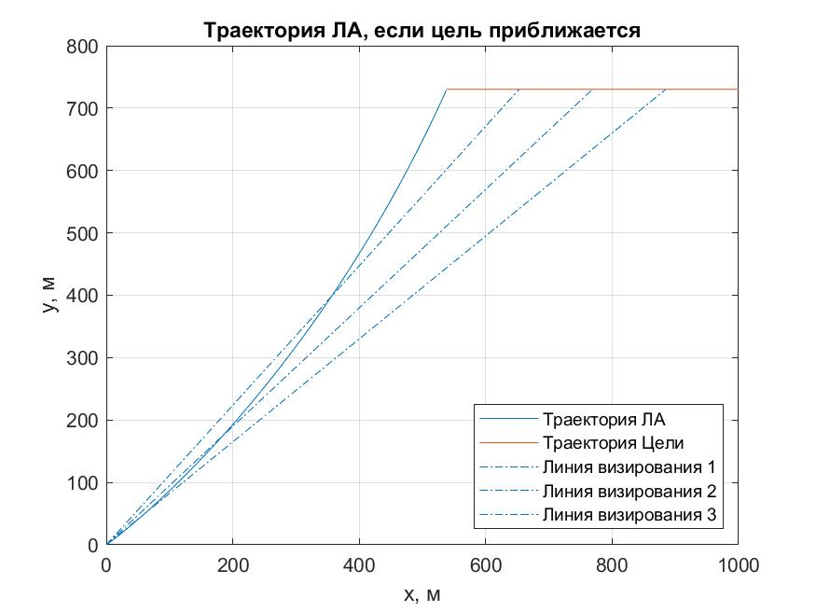Случай, если цель приближается.

Рисунок 3. Траектория ЛА и цели, а также линии визирования в 3 момента времени

Таблица 3. Первые 10 и последние 10 шагов

|  |  |  |  |  |  |
| --- | --- | --- | --- | --- | --- |
| t, c | yЛА, м | хЛА, м | хц, м | yц, м | VЛА, м/с |
| 0,366644 | 2,423061 | 1,768835 | 1000 | 730 | 16,36465 |
| 0,376644 | 2,555236 | 1,865322 | 999,2 | 730 | 16,83123 |
| 0,386644 | 2,691659 | 1,963902 | 998,4 | 730 | 17,29813 |
| 0,396644 | 2,830599 | 2,066947 | 997,6 | 730 | 17,76452 |
| 0,406644 | 2,973225 | 2,17285 | 996,8 | 730 | 18,2311 |
| 0,416644 | 3,119536 | 2,281617 | 996 | 730 | 18,69784 |
| 0,426644 | 3,269529 | 2,393255 | 995,2 | 730 | 19,16477 |
| 0,436644 | 3,423202 | 2,507769 | 994,4 | 730 | 19,63186 |
| 0,446644 | 3,580554 | 2,625163 | 993,6 | 730 | 20,09913 |
| 0,456644 | 3,741582 | 2,745445 | 992,8 | 730 | 20,56658 |
| 6,076644 | 526,8933 | 704,6432 | 545,6 | 730 | 294,1947 |
| 6,086644 | 528,1155 | 707,3144 | 544,8 | 730 | 294,632 |
| 6,096644 | 529,3359 | 709,9913 | 544 | 730 | 295,0687 |
| 6,106644 | 530,5547 | 712,6737 | 543,2 | 730 | 295,5048 |
| 6,116644 | 531,7718 | 715,3617 | 542,4 | 730 | 295,9403 |
| 6,126644 | 532,9871 | 718,0553 | 541,6 | 730 | 296,3752 |
| 6,136644 | 534,2006 | 720,7544 | 540,8 | 730 | 296,8094 |
| 6,146644 | 535,4123 | 723,4592 | 540 | 730 | 297,243 |
| 6,156644 | 536,6222 | 726,1694 | 539,2 | 730 | 297,676 |
| 6,166644 | 537,8303 | 728,8853 | 538,4 | 730 | 298,1083 |

Таблица 4. Параметры в моменты времени, для которых на рисунке 3 построены линии визирования

|  |  |  |  |  |  |
| --- | --- | --- | --- | --- | --- |
| t, c | yЛА, м | хЛА, м | хц, м | yц, м | VЛА, м/с |
| 1,806644 | 58,17029 | 47,88775 | 884,8 | 730 | 85,18612 |
| 3,256644 | 181,6314 | 172,0382 | 768,8 | 730 | 157,2788 |
| 4,706644 | 353,1028 | 393,7303 | 652,8 | 730 | 229,8632 |

Промах ракеты по цели составил 1,5179 метра.

**Вывод:** в ходе лабораторной работы для двух случаев были построены траектория ЛА и 3 линии визирования в соответствующие моменты времени: для случая, когда цель удаляется, и для случая, когда цель приближается. При этом использовался метод трёх точек (метод совмещения). Были получены время и скорость ЛА в соответствующие моменты, а также значение промаха ракеты.

Приложение:

Случай, когда цель удаляется

clc

clear all

close all

n=23;

%%

x0=0;

y0=0;

xc=0;

yc=500+10*n;

Vc=80;

tetac=0;

xkp=0;

ykp=0;

h=0.01;

m0=170+n;

msyx=50+n;

ms=8.3;

S=0.03+0.001*n;

Cy=0.3;

Cx0=0.3;

A=2;

Snapr=3;

ftr=0.15;

Iud=1200;

R=Iud*ms;

g=9.81;

%%

beta(1)=atan(xc/yc);

tetad=pi/2-beta(1);

td=sqrt(2*Snapr/(R/m0-g*(sin(tetad)+ftr*cos(tetad))));

Vd=(R/m0-g*(sin(tetad)+ftr*cos(tetad)))*td;

xd=x0+Snapr*cos(tetad);

yd=y0+Snapr*sin(tetad);

r(1)=sqrt((xc-xd)^2+(yc-yd)^2);

rastold(1)=r;

alpha(1)=0;

%%

x(1)=xd;

y(1)=yd;

V(1)=Vd;

t(1)=td;

teta(1)=tetad;

m=m0-ms*td;

rc(1)=sqrt((xc-xkp)^2+(yc-ykp)^2);

i=0;

%%

while r(end)<=rastold

i=i+1;

rastold(i)=r(i);

t(i+1)=t(i)+h;

m=m0-ms*t(i+1);

if m<msyx

m=msyx;

R=0;

else

end

xc(i+1)=xc(i)+Vc*h;

yc(i+1)=yc(i);

rc(i+1)=sqrt((xc(i+1)-xkp)^2+(yc(i+1)-ykp)^2);

beta(i+1)=beta(i)+h*(Vc*cos(beta(i)+tetac)/rc(i+1));

x(i+1)=x(i)+h*(V(i)*cos(teta(i)));

y(i+1)=y(i)+h*(V(i)*sin(teta(i)));

rla=sqrt((x(i+1)-xkp)^2+(y(i+1)-ykp)^2);

ro(i)=1.22*exp(-y(i+1)/10000);

V(i+1)=V(i)+h*(R/m-(Cx0+A*alpha(i)^2)*S*ro(i)*V(i)^2/(2*m)-g*sin(teta(i)));

teta(i+1)=teta(i)+h*(R*alpha(i)/(m*V(i))+Cy*alpha(i)*S*ro(i)*V(i)/(2*m)-g*cos(teta(i))/V(i));

teta1(i)=acos(Vc*cos(beta(i+1)+tetac)/V(i+1)*rla/rc(i+1))-beta(i+1);

alpha(i+1)=((teta1(i)-teta(i+1))/h+g*cos(teta(i+1))/V(i+1))/(R/(m*V(i+1))+Cy*S*ro(i)*V(i+1)/(2*m));

r(i+1)=sqrt((xc(i+1)-x(i+1))^2+(yc(i+1)-y(i+1))^2);

end

if abs(r(end))>abs(r(end-1))

x(end)=[]; y(end)=[]; r(end)=[];

xc(end)=[]; yc(end)=[];

else

end

while xc(end)>x(end)

xc(end)=[]; yc(end)=[];

end

r(end)

%%

time1=round(i/4);

time2=round(i/2);

time3=round(3*i/4);

figure(1)

plot(x,y);

hold on

plot(xc,yc);

hold on

l1=line([xkp xc(time1)],[ykp yc(time1)],'linestyle','-.');

l2=line([xkp xc(time2)],[ykp yc(time2)],'linestyle','-.');

l3=line([xkp xc(time3)],[ykp yc(time3)],'linestyle','-.');

grid on

xlabel('x, м')

ylabel('y, м')

title('Траектория ЛА, если цель удаляется')

legend('Траектория ЛА','Траектория Цели','Линия визирования 1','Линия визирования 2','Линия визирования 3','location','southeast')

saveas(figure(1),'Trajectory1.jpg');

tviz=[t(time1) t(time2) t(time3)];

xviz=[x(time1) x(time2) x(time3)];

yviz=[y(time1) y(time2) y(time3)];

xcviz=[xc(time1) xc(time2) xc(time3)];

ycviz=[yc(time1) yc(time2) yc(time3)];

Vviz=[V(time1) V(time2) V(time3)];

V(11:1:end-10)=[];

t(11:1:end-10)=[];

x(11:1:end-10)=[];

y(11:1:end-10)=[];

xc(11:1:end-10)=[];

yc(11:1:end-10)=[];

%%

delete NavedenieZa.xlsx

filename='NavedenieZa.xlsx';

%%

xlswrite(filename,t','sheet1','A2');

xlswrite(filename,x','sheet1','B2');

xlswrite(filename,y','sheet1','C2');

xlswrite(filename,xc','sheet1','D2');

xlswrite(filename,yc','sheet1','E2');

xlswrite(filename,V','sheet1','F2');

xlswrite(filename,tviz','sheet2','A2');

xlswrite(filename,xviz','sheet2','B2');

xlswrite(filename,yviz','sheet2','C2');

xlswrite(filename,xcviz','sheet2','D2');

xlswrite(filename,ycviz','sheet2','E2');

xlswrite(filename,Vviz','sheet2','F2');

Случай, когда цель приближается

clc

clear all

close all

n=23;

%%

x0=0;

y0=0;

xc=1000;

yc=500+10*n;

Vc=80;

tetac=pi;

xkp=0;

ykp=0;

h=0.01;

m0=170+n;

msyx=50+n;

ms=8.3;

S=0.03+0.001*n;

Cy=0.3;

Cx0=0.3;

A=2;

Snapr=3;

ftr=0.15;

Iud=1200;

R=Iud*ms;

g=9.81;

%%

beta(1)=atan(xc/yc);

tetad=pi/2-beta(1);

td=sqrt(2*Snapr/(R/m0-g*(sin(tetad)+ftr*cos(tetad))));

Vd=(R/m0-g*(sin(tetad)+ftr*cos(tetad)))*td;

xd=x0+Snapr*cos(tetad);

yd=y0+Snapr*sin(tetad);

r(1)=sqrt((xc-xd)^2+(yc-yd)^2);

rastold(1)=r;

alpha(1)=0

%%

x(1)=xd;

y(1)=yd;

V(1)=Vd;

t(1)=td;

teta(1)=tetad;

m=m0-ms*td;

rc(1)=sqrt((xc-xkp)^2+(yc-ykp)^2);

i=0;

%%

while r(end)<=rastold

i=i+1;

rastold(i)=r(i);

t(i+1)=t(i)+h;

m=m0-ms*t(i+1);

if m<msyx

m=msyx;

R=0;

else

end

xc(i+1)=xc(i)-Vc*h;

yc(i+1)=yc(i);

rc(i+1)=sqrt((xc(i+1)-xkp)^2+(yc(i+1)-ykp)^2);

beta(i+1)=beta(i)+h*(Vc*cos(beta(i)+tetac)/rc(i+1));

x(i+1)=x(i)+h*(V(i)*cos(teta(i)));

y(i+1)=y(i)+h*(V(i)*sin(teta(i)));

rla=sqrt((x(i+1)-xkp)^2+(y(i+1)-ykp)^2);

ro(i)=1.22*exp(-y(i+1)/10000);

V(i+1)=V(i)+h*(R/m-(Cx0+A*alpha(i)^2)*S*ro(i)*V(i)^2/(2*m)-g*sin(teta(i)));

teta(i+1)=teta(i)+h*(R*alpha(i)/(m*V(i))+Cy*alpha(i)*S*ro(i)*V(i)/(2*m)-g*cos(teta(i))/V(i));

teta1(i)=acos(Vc*cos(beta(i+1)+tetac)/V(i+1)*rla/rc(i+1))-beta(i+1);

alpha(i+1)=((teta1(i)-teta(i+1))/h+g*cos(teta(i+1))/V(i+1))/(R/(m*V(i+1))+Cy*S*ro(i)*V(i+1)/(2*m));

r(i+1)=sqrt((xc(i+1)-x(i+1))^2+(yc(i+1)-y(i+1))^2);

end

if abs(r(end))>abs(r(end-1))

x(end)=[]; y(end)=[]; r(end)=[];

xc(end)=[]; yc(end)=[];

else

end

while xc(end)<x(end)

xc(end)=[]; yc(end)=[];

end

r(end)

%%

time1=round(i/4);

time2=round(i/2);

time3=round(3*i/4);

figure(1)

plot(x,y);

hold on

plot(xc,yc);

hold on

l1=line([xkp xc(time1)],[ykp yc(time1)],'linestyle','-.');

l2=line([xkp xc(time2)],[ykp yc(time2)],'linestyle','-.');

l3=line([xkp xc(time3)],[ykp yc(time3)],'linestyle','-.');

grid on

xlabel('x, м')

ylabel('y, м')

title('Траектория ЛА, если цель приближается')

legend('Траектория ЛА','Траектория Цели','Линия визирования 1','Линия визирования 2','Линия визирования 3','location','southeast')

saveas(figure(1),'Trajectory1.jpg');

tviz=[t(time1) t(time2) t(time3)];

xviz=[x(time1) x(time2) x(time3)];

yviz=[y(time1) y(time2) y(time3)];

xcviz=[xc(time1) xc(time2) xc(time3)];

ycviz=[yc(time1) yc(time2) yc(time3)];

Vviz=[V(time1) V(time2) V(time3)];

V(11:1:end-10)=[];

t(11:1:end-10)=[];

x(11:1:end-10)=[];

y(11:1:end-10)=[];

xc(11:1:end-10)=[];

yc(11:1:end-10)=[];

%%

delete NavedenieK.xlsx

filename='NavedenieK.xlsx';

%%

xlswrite(filename,t','sheet1','A2');

xlswrite(filename,x','sheet1','B2');

xlswrite(filename,y','sheet1','C2');

xlswrite(filename,xc','sheet1','D2');

xlswrite(filename,yc','sheet1','E2');

xlswrite(filename,V','sheet1','F2');

xlswrite(filename,tviz','sheet2','A2');

xlswrite(filename,xviz','sheet2','B2');

xlswrite(filename,yviz','sheet2','C2');

xlswrite(filename,xcviz','sheet2','D2');

xlswrite(filename,ycviz','sheet2','E2');

xlswrite(filename,Vviz','sheet2','F2');